Plans de gestion des sites LIFE Elia

UG:UM235 - Circuit: 220.506,220.507: pylône 330 au 333
Nom complet de l'UG: AUBANGE/(HEINSCH)/VILLEROUX 220KV LI

Action LIFE: Lisière : 3 polygone(s) (0.51 ha)
Autres actions LIFE sous cette/ces portée(s): Lisière restaurée; Pas d'action; Infrastructure de pâturage

Commune(s): Arlon

Triage(s) DNF concerné(s): Toernich (SPIES Jean-Amand - GSM: 0477 78 11 30)

Cantonnement(s) DNF concerné(s):ARLON (063 58 91 52)
Info actualisées sur Le portail environnement de Wallonie

Gestionnaire (+ Propriétaire):
ID | Gestionnaire | Propriétaires
SP_432 | DNF | Feller, Alphonse Raymond
SP_45 | DNF | Feller, Alphonse Raymond
SP_582 | Elia | Buche, Christian
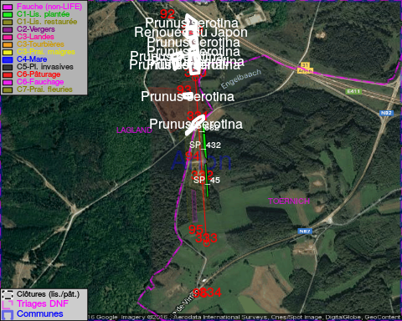

ATTENTION: PRESENCE D'UNE PLANTE INVASIVE: Prunus serotina!!

GESTION:

Objectif à long terme :

Lisière structurée stabilisée par sélection d'espèces arbustives

Tous les aménagements ont été terminés en April 2016

Détail par portée
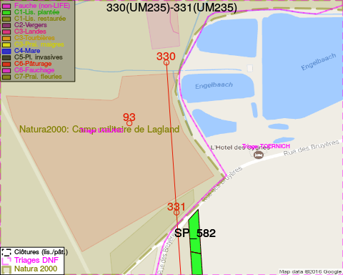
Adresse propriétaire:
- [SP_432] Feller, Alphonse Raymond: Na Na
- [SP_45] Feller, Alphonse Raymond: Na Na
- [SP_582] Buche, Christian: Rue Michel-Hamelius 82btea Arlon
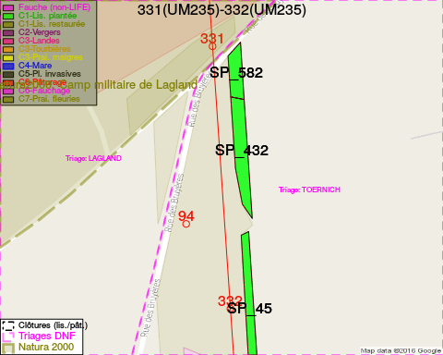
Adresse propriétaire:
- [SP_432] Feller, Alphonse Raymond: Na Na
- [SP_45] Feller, Alphonse Raymond: Na Na
- [SP_582] Buche, Christian: Rue Michel-Hamelius 82btea Arlon
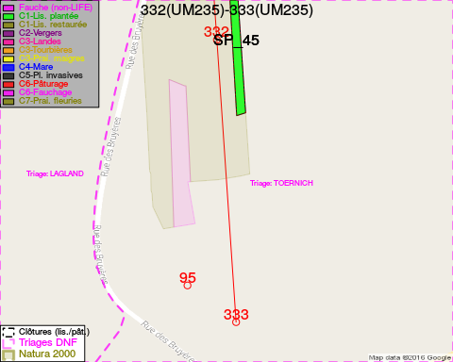
Adresse propriétaire:
- [SP_432] Feller, Alphonse Raymond: Na Na
- [SP_45] Feller, Alphonse Raymond: Na Na
- [SP_582] Buche, Christian: Rue Michel-Hamelius 82btea Arlon

Document réalisé le 23/12/2016

